附件1
第34期图学会CAD报名指南
- 登录中国图学会官网：http://www.cgn.net.cn/
- 在规定时间注册账号、填写报名信息、上传照片，报名流程如下图所示：
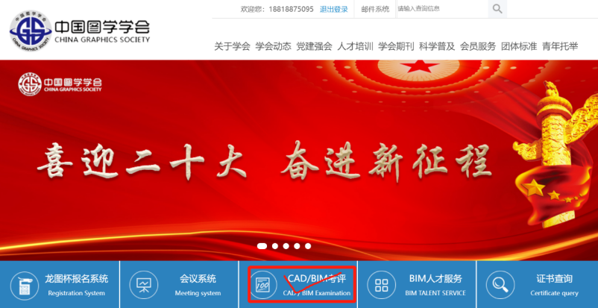

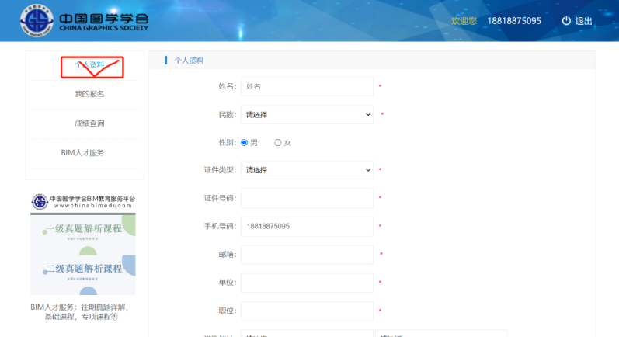
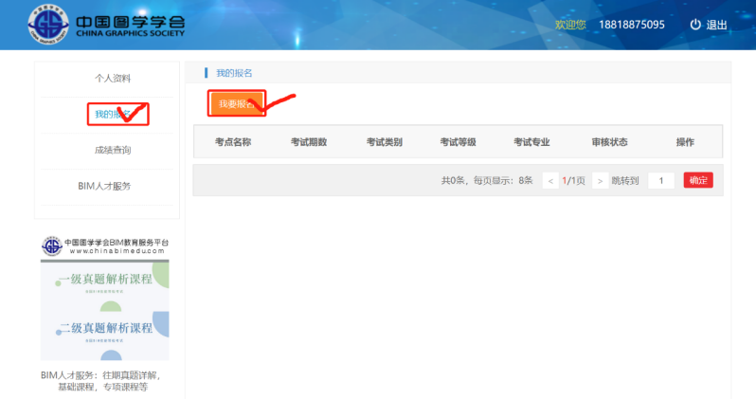
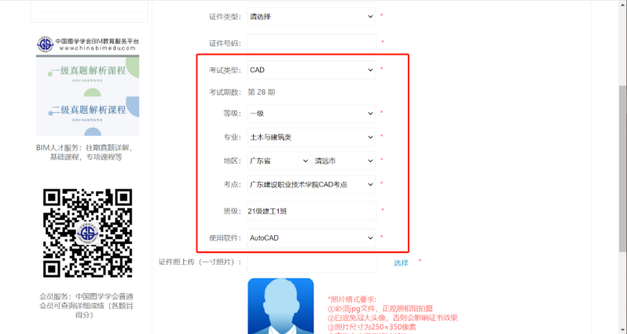
以下为信息填写示例
考试期数：第34期
考点：广东建设职业技术学院CAD考点
等级：一级
专业：土木与建筑类
班级：年级-专业-班级（例：25级建工2班）
使用软件：AutoCAD
考试地址：广东省清远市清城区东城街道环城东路38号
- 报名成功后，通过QQ群（群号：1032025561）发布报名成功人员信息和缴费二维码，由考生自行缴费（缴费标准：每生260元），并备注信息：年级-专业-班级-姓名（例如：25建工2班张三），缴费成功应截图备查。
- 注意事项​
（1）报名信息务必准确无误，如因个人原因导致信息错误影响考试或证书领取，责任自负。​
（2）报名成功后，不办理退费手续，请谨慎报考。​
（3）考试时需携带本人有效身份证件，按考场规则与要求参加考试，违规者将取消考试成绩。
（4）考试具有一定难度，报考的同学务必认真练习，做到熟能生巧。

